# METODOS DE ORDENAMIENTO

## bubbleSort

### por año:

const bubbleSort = (Array) => {

    let swapped;

    for (let i = Array.length - 1; i > 0; i-- ){ //este ciclo itera desde la ultima posicion a la primera

        swapped = false; // variable que se usa para saber si se ha cambiado un array

        for (let j = 0; j < i; j++){ //este ciclo itera de la primera posicion hasta la ultima

            if (Array[j].anio > Array[j + 1].anio) { //condicion para organiar el array

                [Array[j], Array[j + 1]] =

                [Array[j + 1], Array[j]];

                swapped = true; //si se ha cambiado el array se pone a true

            }

        }

        if (!swapped) break; //si no se ha cambiado nada en el array se detiene el ciclo

    }

    return Array;

};

const libros = [

    { titulo: "Algoritmos Avanzados", anio: 2018, reservas: 120 },

    { titulo: "Introducción a JavaScript", anio: 2020, reservas: 90 },

    { titulo: "Estructuras de Datos", anio: 2015, reservas: 60 },

    { titulo: "Sistemas Operativos", anio: 2019, reservas: 110 }

   ];

console.log(bubbleSort(libros));

console.time("bubbleSort por año");

const librosOrdenados = bubbleSort(libros);

console.timeEnd("bubbleSort por año");

### resultado:

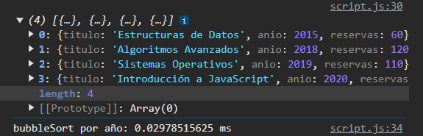

### Por reserva:

const bubbleSort = (Array) => {

    let swapped;

    for (let i = Array.length - 1; i > 0; i-- ){ //este ciclo itera desde la ultima posicion a la primera

        swapped = false; // variable que se usa para saber si se ha cambiado un array

        for (let j = 0; j < i; j++){ //este ciclo itera de la primera posicion hasta la ultima

            if (Array[j].reservas > Array[j + 1].reservas) { //condicion para organiar el array

                [Array[j], Array[j + 1]] =

                [Array[j + 1], Array[j]];

                swapped = true; //si se ha cambiado el array se pone a true

            }

        }

        if (!swapped) break; //si no se ha cambiado nada en el array se detiene el ciclo

    }

    return Array;

};

const libros = [

    { titulo: "Algoritmos Avanzados", anio: 2018, reservas: 120 },

    { titulo: "Introducción a JavaScript", anio: 2020, reservas: 90 },

    { titulo: "Estructuras de Datos", anio: 2015, reservas: 60 },

    { titulo: "Sistemas Operativos", anio: 2019, reservas: 110 }

   ];

console.log(bubbleSort(libros));

console.time("bubbleSort por reservas");

const librosOrdenados = bubbleSort(libros);

console.timeEnd("bubbleSort por reservas");

### resultado:

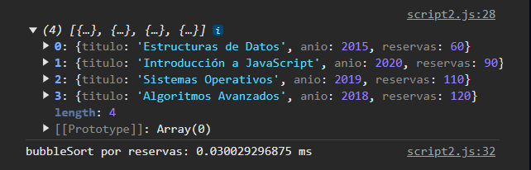

### Por título:

const bubbleSort = (Array) => {

    let swapped;

    for (let i = Array.length - 1; i > 0; i-- ){ //este ciclo itera desde la ultima posicion a la primera

        swapped = false; // variable que se usa para saber si se ha cambiado un array

        for (let j = 0; j < i; j++){ //este ciclo itera de la primera posicion hasta la ultima

            if (Array[j].titulo > Array[j + 1].titulo) { //condicion para organiar el array

                [Array[j], Array[j + 1]] =

                [Array[j + 1], Array[j]];

                swapped = true; //si se ha cambiado el array se pone a true

            }

        }

        if (!swapped) break; //si no se ha cambiado nada en el array se detiene el ciclo

    }

    return Array;

};

const libros = [

    { titulo: "Algoritmos Avanzados", anio: 2018, reservas: 120 },

    { titulo: "Introducción a JavaScript", anio: 2020, reservas: 90 },

    { titulo: "Estructuras de Datos", anio: 2015, reservas: 60 },

    { titulo: "Sistemas Operativos", anio: 2019, reservas: 110 }

   ];

console.log(bubbleSort(libros));

console.time("bubbleSort por titulo");

const librosOrdenados = bubbleSort(libros);

console.timeEnd("bubbleSort por titulo");

### resultado:

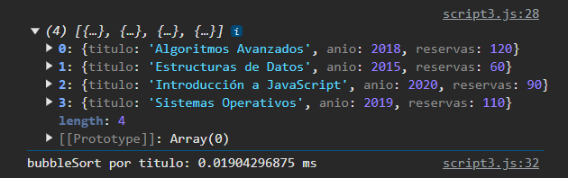

### Conclusión método bubbleSort:

La manera más rápida del método bubbleSort es por títulos

## insertionSort

### por año:

function insertionSort(arr){

    let n = arr.length;

    for (let i = 1; i < n; i++){

        let key = arr[i].anio;

        let j = i -1;

        while (j >= 0 && arr[j].anio > key){

            arr[j + 1].anio = arr[j].anio;

            j = j - 1

        }

        arr[j + 1].anio = key;

    }

    return arr;

}

const libros = [

    { titulo: "Algoritmos Avanzados", anio: 2018, reservas: 120 },

    { titulo: "Introducción a JavaScript", anio: 2020, reservas: 90 },

    { titulo: "Estructuras de Datos", anio: 2015, reservas: 60 },

    { titulo: "Sistemas Operativos", anio: 2019, reservas: 110 }

];

console.log(insertionSort(libros))

console.time("insercion por anio");

const librosOrdenados = insertionSort(libros);

console.timeEnd("insercion por anio");

### resultado:

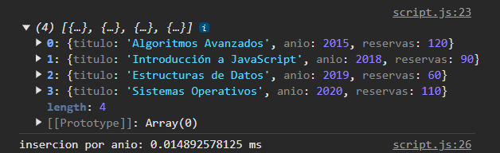

### Por reserva:

function insertionSort(arr){

    let n = arr.length;

    for (let i = 1; i < n; i++){

        let key = arr[i].reservas;

        let j = i -1;

        while (j >= 0 && arr[j].reservas > key){

            arr[j + 1].reservas = arr[j].reservas;

            j = j - 1

        }

        arr[j + 1].reservas = key;

    }

    return arr;

}

const libros = [

    { titulo: "Algoritmos Avanzados", anio: 2018, reservas: 120 },

    { titulo: "Introducción a JavaScript", anio: 2020, reservas: 90 },

    { titulo: "Estructuras de Datos", anio: 2015, reservas: 60 },

    { titulo: "Sistemas Operativos", anio: 2019, reservas: 110 }

];

console.log(insertionSort(libros))

console.time("insercion por reservas");

const librosOrdenados = insertionSort(libros);

console.timeEnd("insercion por reservas");

### resultado:

### por título:

function insertionSort(arr){

    let n = arr.length;

    for (let i = 1; i < n; i++){

        let key = arr[i].titulo;

        let j = i -1;

        while (j >= 0 && arr[j].titulo> key){

            arr[j + 1].titulo = arr[j].titulo;

            j = j - 1

        }

        arr[j + 1].titulo = key;

    }

    return arr;

}

const libros = [

    { titulo: "Algoritmos Avanzados", anio: 2018, reservas: 120 },

    { titulo: "Introducción a JavaScript", anio: 2020, reservas: 90 },

    { titulo: "Estructuras de Datos", anio: 2015, reservas: 60 },

    { titulo: "Sistemas Operativos", anio: 2019, reservas: 110 }

];

console.log(insertionSort(libros))

console.time("insercion por titulo");

const librosOrdenados = insertionSort(libros);

console.timeEnd("insercion por titulo");

### resultado:

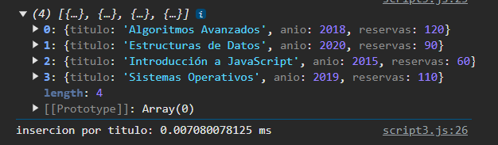

### Conclusion metodo insertionSort:

El metodo “insertionSort” es mas rapido organizando con los titulos

## SelecciónSort

### Por año:

function seleccionSort(arr){

    let n = arr.length;

    for (let i = 0; i < n - 1; i++){

        // encontrar el minimo en el array sin ordenar

        let minIndex = i;

        for (let j = i + 1; j < n; j++){

            if (arr[j].anio < arr[minIndex].anio){

                minIndex = j

            }

        }

        //intercambiar el minimo con el primer elemento

        let temp = arr[minIndex];

        arr[minIndex] = arr[i];

        arr[i] = temp;

    } return arr;

}

const libros = [

    { titulo: "Algoritmos Avanzados", anio: 2018, reservas: 120 },

    { titulo: "Introducción a JavaScript", anio: 2020, reservas: 90 },

    { titulo: "Estructuras de Datos", anio: 2015, reservas: 60 },

    { titulo: "Sistemas Operativos", anio: 2019, reservas: 110 }

];

console.log(seleccionSort(libros))

console.time("seleccion por año");

const librosOrdenados = seleccionSort(libros);

console.timeEnd("seleccion por año");

### resultado:

### por reserva:

function seleccionSort(arr){

    let n = arr.length;

    for (let i = 0; i < n - 1; i++){

        // encontrar el minimo en el array sin ordenar

        let minIndex = i;

        for (let j = i + 1; j < n; j++){

            if (arr[j].reservas < arr[minIndex].reservas){

                minIndex = j

            }

        }

        //intercambiar el minimo con el primer elemento

        let temp = arr[minIndex];

        arr[minIndex] = arr[i];

        arr[i] = temp;

    } return arr;

}

const libros = [

    { titulo: "Algoritmos Avanzados", anio: 2018, reservas: 120 },

    { titulo: "Introducción a JavaScript", anio: 2020, reservas: 90 },

    { titulo: "Estructuras de Datos", anio: 2015, reservas: 60 },

    { titulo: "Sistemas Operativos", anio: 2019, reservas: 110 }

];

console.log(seleccionSort(libros))

console.time("seleccion por reservas");

const librosOrdenados = seleccionSort(libros);

console.timeEnd("seleccion por reservas");

### resultado:

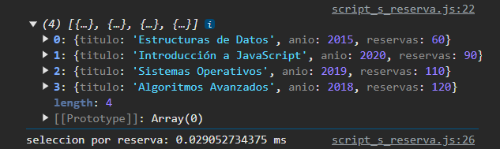

### Por titulo:

function seleccionSort(arr){

    let n = arr.length;

    for (let i = 0; i < n - 1; i++){

        // encontrar el minimo en el array sin ordenar

        let minIndex = i;

        for (let j = i + 1; j < n; j++){

            if (arr[j].titulo < arr[minIndex].titulo){

                minIndex = j

            }

        }

        //intercambiar el minimo con el primer elemento

        let temp = arr[minIndex];

        arr[minIndex] = arr[i];

        arr[i] = temp;

    } return arr;

}

const libros = [

    { titulo: "Algoritmos Avanzados", anio: 2018, reservas: 120 },

    { titulo: "Introducción a JavaScript", anio: 2020, reservas: 90 },

    { titulo: "Estructuras de Datos", anio: 2015, reservas: 60 },

    { titulo: "Sistemas Operativos", anio: 2019, reservas: 110 }

];

console.log(seleccionSort(libros))

console.time("seleccion por titulo");

const librosOrdenados = seleccionSort(libros);

console.timeEnd("seleccion por titulo");

### resultado:

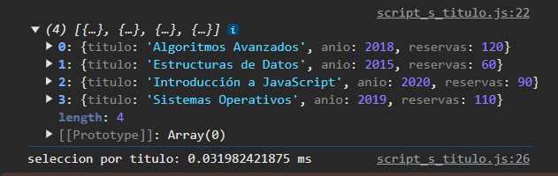

### Conclusion metodo selectionSort:

El método “selectSort” es más rápido organizando con numero de reserva

### Método más rápido:

De los tres métodos y comparando su eficacia en tiempo el método más rápido es “insertionSort” organizando los libros por títulos con un tiempo de: 0.007080078125 ms

## Prueba con lista mas larga

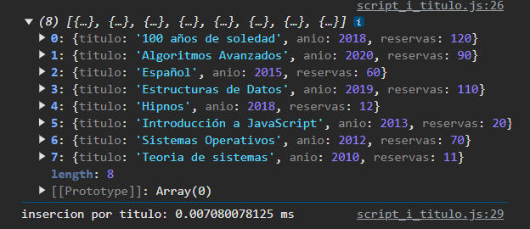

Al agregar mas libros a la lista este se mantiene con el tiempo mas bajo de la lista

## Metodos efectivos

Si se trata de organizar números el método más rápido también es el “insertionSort” ya que de todas las pruebas por año y reserva es la que lanza menos segundos